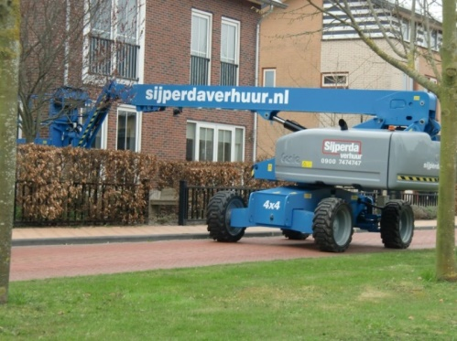



# Handleiding Zelfrijdende telescoophoogwerker 15,7 mtr. werkhoogte (4WD diesel)

**Genie S45**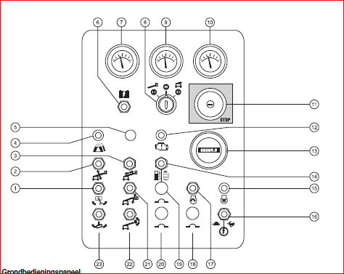

**Grondbedieningspaneel**

1. Draaitafelschakelaar

2. Schakelaar ‘arm op/neer’

3. Schakelaar ‘arm in-/uitschuiven’

4. Indicatielampje ‘overbelasting platform’

(indien aanwezig)

5. Niet gebruikt

6. Hulpvoeding schakelaar

7. Benzine/LPG-modellen: Watertemperatuurmeter

Dieselmodellen: Olietemperatuurmeter

8. Contactslot voor selectie platformbediening/ uit/grondbediening

9. Oliedrukmeter

10. Spanningsmeter

11. Noodstopknop

13. Urenteller

15. Gloeischakelaar (indien aanwezig)

16. Functieschakelaar

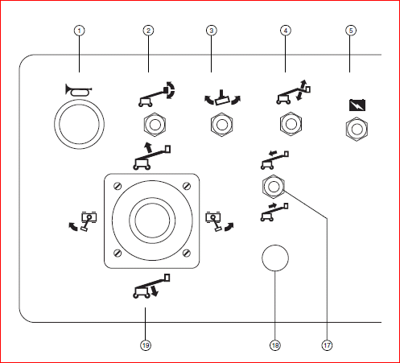17. Motorstartschakelaar

18. 15A motorzekering

19. 20A zekering oliekoeler en opties

20. 15A zekering bedieningselementen

21. S-45 modellen: Schakelaar ‘jib op/neer’

22. Platformnivelleringsschakelaar

23. Platformrotatieschakelaar

**Platformbedieningspaneel**

1. Claxonknop

2. Platformnivelleringsschakelaar

3. Platformrotatieschakelaar

4. S-45 modellen: Schakelaar ‘jib op/neer’

5. Hulpvoeding schakelaar

6. Rijsnelheid keuzeschakelaar

7. Gloeischakelaar (indien aanwezig)

8. Motorstartschakelaar

9. Motortoerentalkeuzeschakelaar

· schildpad: door voetschakelaar geactiveerd laag stationair

· konijn: door voetschakelaar geactiveerd hoog stationair

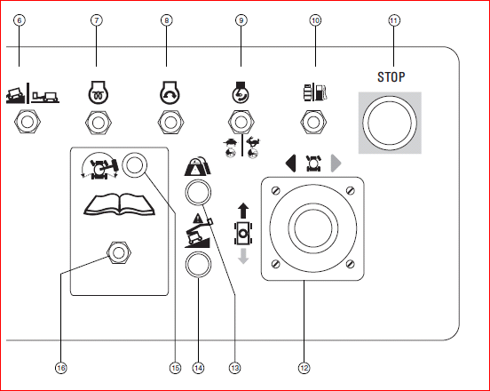11. Noodstopknop

12. Proportionele joystick voor de rij- en stuurfuncties

13. Controlelamp ‘overbelasting platform’ (indien aanwezig)

14. Controlelamp ‘machine niet vlak’ (indien aanwezig)

15. Controlelamp ‘rijden ingeschakeld’

16. Rijschakelaar

17. Schakelaar ‘arm in-/uitschuiven’

18. Optionele uitrusting

19. Proportionele joystick voor functies ‘arm op/neer’ en ‘links/rechts-draaitafelrotatie

1 Selecteer een stevig en horizontaal testterrein vrij van obstakels.

**Grondbediening**

2 Draai het contactslot naar grondbediening.

3 Trek de rode noodstopknop uit naar de

stand aan. Resultaat: De flitslamp (indien aanwezig) dient te knipperen.

4 Start de motor. Zie de sectie Bedieningsinstructies.

**Noodstop testen**

5 Druk de rode noodstopknop in naar de stand uit.

Resultaat: De motor dient af te slaan en geen enkele functie mag in werking treden.

6 Trek de rode noodstopknop uit naar de stand aan en start de motor opnieuw.

**Machinefuncties testen**

7 Houd de functieschakelaar niet naar een van beide zijden vast. Probeer elke arm- en platformfunctietuimelschakelaar te activeren. Resultaat: De arm- en platformfuncties mogen niet in werking treden.

8 Houd de functieschakelaar naar een van beide zijden vast en activeer elke arm- en platformfunctietuimelschakelaar. Resultaat: Alle arm- en platformfuncties dienen een volledige cyclus te doorlopen. Het daalalarm (indien aanwezig) dient te klinken terwijl de arm wordt neergelaten.

Machines uitgevoerd met de functie Platformnivellering uitschakelen: De platformnivelleringstuimelschakelaar werkt niet als de arm

voorbij de rijsnelheid-eindschakelaar geheven is.

**Scheefstandschakelaar testen**

9 Trek de rode noodstopknop op het platform uit naar de stand aan. Draai het contactslot naar platformbediening.

10 Open de draaitafelafdekking aan de tankzijde en lokaliseer de scheefstandschakelaar naast de

bedieningselementenkast.

11 Druk een kant van de scheefstandschakelaar omlaag. Resultaat: Het alarm op het platform dient te klinken.

**Hulpvoeding-bedieningselementen testen**

12 Draai het contactslot naar grondbediening en schakel de motor uit.

13 Trek de rode noodstopknop uit naar de stand aan.

14 Houd de hulpvoedingschakelaar aan en activeer tegelijkertijd elke armfunctietuimelschakelaar.

Opmerking: Test om de accu’s te sparen elke functie gedurende een gedeeltelijke cyclus.

Resultaat: Alle armfuncties dienen in werking te treden.

**Platformbediening**

**Noodstopknop testen**

15 Draai het contactslot naar platformbediening en start de motor opnieuw.

16 Druk de rode noodstopknop op het platform in naar de stand uit. Resultaat: De motor dient af te slaan en geen enkele functie mag in werking treden.

17 Trek de rode noodstopknop uit en start de motor opnieuw.

**Hydraulisch olieretourfilter testen**

18 Zet de motortoerentalkeuzeschakelaar op hoog stationair (konijnsymbool).

19 Lokaliseer en controleer de toestandindicator van het hydraulische filter. Resultaat: De plunjer of de naald van het filter dient zich in het groene gebied te bevinden als het filter werkt.

20 Zet de motortoerentalkeuzeschakelaar op door de voetschakelaar geactiveerd hoog stationair (konijn- en voetschakelaarsymbool).

**Claxon testen**

21 Druk op de claxonknop. Resultaat: De claxon dient te klinken.

**Voetschakelaar testen**

22 Druk de noodstopknop op het platform in naar de stand uit.

23 Trek de rode noodstopknop uit naar de stand aan, maar start de motor niet.

24 Druk de voetschakelaar in en probeer de motor te starten door de starttuimelschakelaar naar een van beide zijden te verplaatsen. Resultaat: De motor mag niet starten.

25 Druk de voetschakelaar niet in en start de motor opnieuw.

26 Zet de hef/rij-keuzeschakelaar in de hefstand (indien aanwezig).

27 Druk de voetschakelaar niet in. Test elke machinefunctie. Resultaat: De machinefuncties mogen niet in werking treden.

**Machinefuncties testen**

28 Zet de hef/rij-keuzeschakelaar in de hefstand (indien aanwezig).

29 Druk de voetschakelaar in.

30 Activeer elke joystick of tuimelschakelaar voor machinefuncties. Resultaat: Alle arm-/platformfuncties dienen een volledige cyclus te doorlopen. Machines uitgevoerd met de functie Platformnivellering uitschakelen: De platformnivelleringstuimelschakelaar werkt niet als de arm voorbij de rijsnelheid-eindschakelaar geheven is.

**Stuurinrichting testen**

31 Zet de hef/rij-keuzeschakelaar in de rijstand (indien aanwezig).

32 Druk de voetschakelaar in.

33 Druk de duimschakelaar op de rij-joystick in de richting aangegeven door de blauwe driehoek op

het bedieningspaneel OF verplaats de rij-joystick langzaam in de richting aangegeven door de blauwe driehoek. Resultaat: De stuurwielen dienen in de richting te draaien waarin de blauwe driehoeken op het rijchassis wijzen.

34 Druk de duimschakelaar in de richting aangegeven door de gele driehoek op het

bedieningspaneel OF verplaats de rij-joystick langzaam in de richting aangegeven door de gele driehoek. Resultaat: De stuurwielen dienen in de richting te draaien waarin de gele driehoeken op het rijchassis wijzen.

**Rijden en remmen testen**

35 Zet de hef/rij-keuzeschakelaar in de rijstand (indien aanwezig).

36 Druk de voetschakelaar in.

37 Verplaats de rij-joystick langzaam in de richting die wordt aangegeven door de blauwe pijl op het

bedieningspaneel tot de machine gaat rijden en zet de joystick vervolgens weer in de middelste stand. Resultaat: De machine dient zich te verplaatsen in de richting waarin de blauwe pijl op het rijchassis wijst en vervolgens abrupt te stoppen.

38 Verplaats de rij-joystick langzaam in de richting die wordt aangegeven door de gele pijl op het bedieningspaneel tot de machine gaat rijden en zet de joystick vervolgens weer in de middelste stand. Resultaat: De machine dient zich te verplaatsen in de richting waarin de gele pijl op het rijchassis wijst en vervolgens abrupt te stoppen. Opmerking: De remmen moeten in staat zijn de machine tegen te houden op elke helling die door de machine kan worden beklommen.

**Rij-inschakelsysteem testen**

39 Zet de hef/rij-keuzeschakelaar in de hefstand (indien aanwezig).

40 Druk de voetschakelaar in en laat de arm neer in de transportstand.

41 Roteer de draaitafel totdat de arm voorbij een van de achterwielen wordt bewogen. Resultaat: Het

indicatielampje ‘rijden ingeschakeld’ dient te gaan branden en te blijven branden zolang de arm zich in het aangegeven bereik bevindt.

42 Zet de hef/rij-keuzeschakelaar in de rijstand (indien aanwezig).

43 Verplaats de rij-joystick uit het midden. Resultaat: De rijfunctie mag niet in werking treden.

44 Houd de rij-tuimelschakelaar naar een van beidezijden vast en verplaats de rij-joystick langzaamuit het midden.Resultaat: De rijfunctie dient in werking tetredenOpmerking: Als het rij-inschakelsysteem in gebruikis, kan de machine rijden in de richting dietegenovergesteld is aan de richting waarin de rij- en stuur-joystick wordt bewogen. Gebruik de kleurgecodeerde richtingpijlen op de

platformbediening en het rijchassis om de rijrichting te bepalen.

**Hef/rij-keuzefunctie testen**

**(CE-modellen)**

**Machines met hef/rij-keuzeschakelaar:**

45 Zet de hef/rij-keuzeschakelaar in de hefstand.

46 Druk de voetschakelaar in.

47 Verplaats de rij-joystick uit het midden. Resultaat: Geen enkele rijfunctie mag in werking treden.

48 Activeer alle armfunctietuimelschakelaars. Resultaat: Alle armfuncties dienen in werking te

treden.

49 Zet de hef/rij-keuzeschakelaar in de rijstand.

50 Druk de voetschakelaar in.

51 Activeer alle armfunctietuimelschakelaars. Resultaat: Geen enkele armfunctie mag in werking treden.

52 Verplaats de rij-joystick uit het midden. Resultaat: De rijfuncties dienen in werking te treden.

53 Repareer alle storingen voordat u de machine in bedrijf neemt.

**Machines zonder hef/rij-keuzeschakelaar:**

54 Druk de voetschakelaar in.

55 Verplaats de rij-joystick uit het midden en activeer een armfunctietuimelschakelaar. Resultaat: Geen enkele armfunctie mag in werking treden. De machine rijdt in de richting die wordt aangegeven op het bedieningspaneel.

56 Repareer alle storingen voordat u de machine in bedrijf neemt.